# 垃圾焚烧的主要污染物

前言

垃圾焚烧处理的目的是将生活垃圾经高温氧化处理，使其对人类的危害最小，最大限度地实现无害化、减量化和资源化的目标。但是如果垃圾焚烧处理不当，污染物排放将不达标，则固态污染转化为气态污染或其他形式的污染继续危害环境，影响人们的健康。

垃圾焚烧所产生的污染物主要有SO2、HCl和HF、NOx、CO、可吸入颗粒物（IP）、二恶英类（PCDD/Fs）、重金属等。本文将介绍一些国家和地区关于垃圾焚烧污染物排放的标准，同时总结了这些污染物对人体的危害。

1垃圾焚烧的污染物原始浓度及排放标准

垃圾焚烧处理时的二次污染物浓度与焚烧炉结构、燃烧组织以及垃圾成分等有关，表1给出了垃圾焚烧炉排放的主要二次污染物浓度。为了降低垃圾焚烧二次污染物的危害，焚烧烟气必须经过严格处理后才能排放，飞灰捕集主要采用布袋除尘器（早期焚烧炉也采用电除尘器）；对SO2和HCl主要采用干法、半干法、湿法等脱除手段进行减排；对NOx可用选择性或者非选择性催化还原处理烟气或在燃烧室通过燃烧组织优化抑制NOx生成等方法控制其排放；对重金属和PCDD/Fs可用活性炭吸附处理。总之，焚烧烟气在排放前必须经过必要的工艺方法进行处理。鉴于各国对环保的重视程度不同，技术水平也存在差异，不同国家和地区的垃圾焚烧排放标准也不同。表2列举了一些国家和地区垃圾焚烧烟气的排放标准。从排放标准来看，发达国家的标准远比我国严格。表3给出了目前我国已建成的一些垃圾焚烧炉的排放现场测试结果或设计值，从表中可以看出：在我国CO排放与发达国家的指标差距比较大，一方面是由于我国的垃圾焚烧炉和国外相关技术在燃烧组织上相比还存在一定差距，另一方面是因为我国垃圾热值低、水分高，以及辅助燃料（油）投入量少；SO2、NOx的排放也存在着同样的问题；在烟尘的排放方面差距不大，这与国内布袋除尘器技术相对比较成熟有关。

表1垃圾焚烧炉产生的原始有害物质浓度

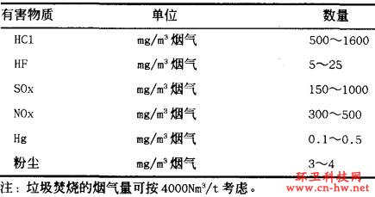

2污染物的危害

垃圾焚烧二次污染物的危害性，从毒理学上主要表现在致癌、导致人体呼吸道和内脏疾病等，下面分别讨论。

2.1二氧化硫（SO2）

SO2是一种有刺激性气味的气体，属中等毒性物质它对人体健康的影响主要是刺激眼和鼻腔等粘膜。由于SO2易溶于水，吸入后易被鼻腔和上呼吸道粘膜吸收，而不易进入肺部。但如果空气中含有各种颗粒物，则SO2可以吸附于颗粒物表面而深入呼吸道内部。空气中不同浓度SO2对人体健康的影响见表4。

表2一些国家垃圾焚烧排放标准比较 单位mg/Nm3

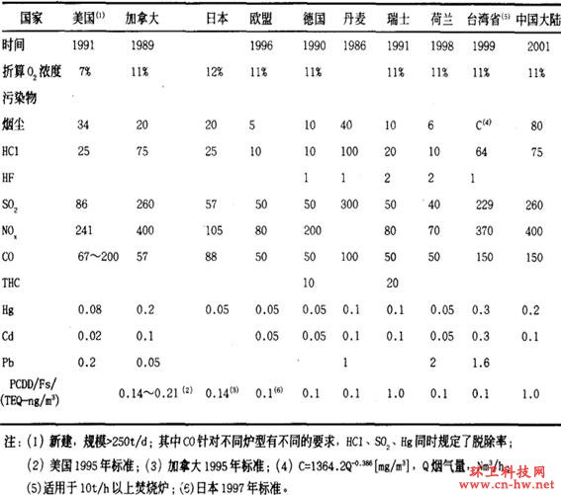

表3国内垃圾焚烧炉排放情况

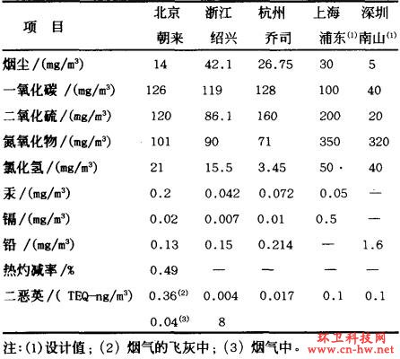

表4不同浓度SO2对人体健康的影响

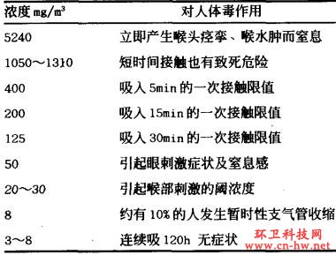

2.2氮氧化物（NOx）

氮氧化物通常指一氧化氮（NO）和二氧化氮（NO2），其中NO在空气中能与氧（O2）或臭氧（O3）生成二氧化氮。NO本身无刺激性，但它作用于动物的中枢神经系统，在高浓度下（如3057mgjm3）NO几分钟即可引起动物麻痹和惊厥，甚至死亡。它还能和血红蛋白结合，形成亚硝基血红蛋白，使血液中高铁血红蛋白含量增加，导致红细胞携带氧的能力下降。NO2是刺激性气体，在阳光作用下能形成NO和O3，其毒性为NO的4～5倍。不同浓度的NO2对人健康的急性影响见表5。

表5不同浓度NO2对人健康的急性影响

[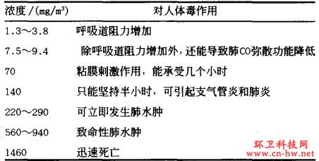](http://www.cn-hw.net/html/27/201103/26320_2.html)

2.3一级化碳（CO）

CO是一种无色、无臭、无味、无刺激性的有毒气体，吸入人体的CO通过肺泡进入血液，与血红蛋白结合生成碳氧血红蛋白（COHb）。CO与血红蛋白结合力比氧与血红蛋白的结合力大200～300倍，而碳氧血红蛋白的离解速度仅为氧合血红蛋白离解速度的1/3600,所以CO可降低红细胞的携氧能力。碳氧血红蛋白还有抑制、减缓氧合血红蛋白离解释放氧的作用。CO中毒的程度主要取决于血液中COHb的饱和浓度，COHb饱和度达7％时，发生轻度头昏；12％时，发生中度头昏与眩晕，25％时，严重头痛；45％～60％时，发生恶心、呕吐与昏迷：90％时死亡。

2.4氯化氢（HCl）

HCl是无色有刺激性气味的发烟性气体，它的毒性很强，空气中容许浓度为5ppm，即使少量也会刺激眼睛、皮肤和粘膜。HCl对人体健康的影响见表6。

表6空气中HCl浓度对人体健康的影响

[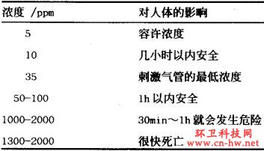](http://www.cn-hw.net/html/27/201103/26320_2.html)

2.6可吸入颗粒物和重金属

垃圾焚烧排放的烟是指燃烧不完全的直径小于1μm的碳粒，尘是指直径大于1μm的碳粒、工业粉尘和自然灰尘。颗粒粒径小于等于10μm者能长时间浮游在空中，被称为可吸入颗粒物。不同粒径的可吸入颗粒物滞留在呼吸道的部位不同。大于5μm的多滞留在上部气道，小于5μm的多滞留在细支气管和肺泡。颗粒物越小，进入的部位越深。1μm以下的在肺泡内沉积率最高，但小于0.4μm的颗粒能进入肺泡随呼吸气体排出体外，故沉积较少。垃圾焚烧产生的可吸入颗粒物成分较复杂，除含有碳、二氧化硅、石棉外，还含有许多重金属，如铅、汞、铬、镍、镉、铁、铍等，并具有很强的吸附性，常吸附一些有害气体和致癌性碳氢化合物，是多种有害物质的载体，对人体危害较大。

重金属对人体的危害因元素的种类不同而不同，但其在人体中都具有积累效应，被吸入人体的重金属极难排出，长期接触对人体的伤害极为严重。人体摄入的铅进入血液后，形成可溶性磷酸氢盐及蛋白质结合物，被运送至肝、肾、脾、肺、脑中。血铅浓度对人健康的有害作用影响红细胞?-ALAD活性，影响神经系统、导致贫血、脑病等。长期过量吸收镉主要损害肾小管和干扰肾脏近端肾小管对蛋白质的重吸收作用，引起蛋白尿、糖尿、氨基酸尿，并导致尿钙及尿磷增加。国际癌症研究中心认为，镉是人类的致癌物，可引起肺癌、前列腺癌及肾癌。无机汞对人体损伤的部位，以肝脏和肾脏为主。无机汞的慢性中毒则常由于长期少量的职业接触而引起，其典型的临床特征为易兴奋、震颤、口腔-牙龈炎。铬经皮肤接触可引起接触性皮炎、湿疹、溃疡、“铬疮”。铬经呼吸道进入体内，可引起鼻炎、鼻中隔穿孔、咽炎、支气管炎、哮喘、肺气肿等。经消化道进入体内引起口腔炎、胃肠道的烧伤、肝肾损害和继发性贫血等。

2.6二恶英类（PCDD/Fs）

PCDD/Fs是最近引起人们强烈关注的一类有害物质。在PCDD/Fs的210种同素异形体中，2,3,7,8-PCDD是毒性最强的一种。对于PCDD/Fs的同素异形体的毒性，相关学者在Geinea猪和老鼠身上做了对比试验，结果见表7。

[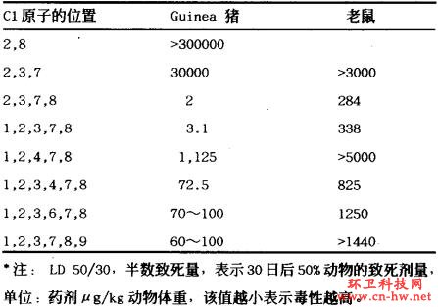](http://www.cn-hw.net/html/27/201103/26320_2.html)

由表7可知，2,3,7,8-TCDD毒性最高，100只guinea猪，吸收2/kg体重的剂量后，30天后只有50只存活。从半数致死量来看，PCDD/Fs毒性相当于氰化钾毒性的50～100倍，1滴PCDD/Fs即可杀死1000人。

PCDD/Fs具有强致癌性，致肝癌剂量低达每公斤体重10ng，同时PCDD/Fs还具有免疫和生殖毒性，作为内分泌干扰物可能造成男性雌性化，这些毒性取决于体内负荷。PCDD/Fs在动物体内半衰期较长，2,3,7,8-PCDD半衰期小鼠为10～15日，大鼠为12～31日，而人则长达5～10年（平均7年）。鉴于此，即使一次染毒，也可以在体内长期存在，如果长期接触就可造成体内蓄积，长期低剂量接触可能造成严重损害。

根据PCDD/Fs对人和试验动物的肝脏毒性、生殖毒性和免疫毒性的研究数据，并综合动力学资料，WHO前后两次制定了人体可接受的每日安全摄入量：1990年WHO规定每日安全摄入量为10pg/kg体重；1998年WHO根据获得的最新毒性资料，尤其是对神经发育和内分泌毒性效应，对二恶英的每日安全摄入量修订为1～4pg/kg体重。

2.7垃圾焚烧污染物危害性比较

以上分别叙述了垃圾焚烧中一些主要二次污染物的毒性，尽管这些污染物的毒性有强有弱，但不能忽略的另一个问题是：毒性弱的物质数量多，毒性强的物质数量少，因而从对人类及自然界的总体危害而言，有必要将毒性与数量同时考虑，以下举例说明。

以一个1000t/d的垃圾焚烧厂为例，每吨垃圾焚烧产生的烟气按4000Nm3估算，烟气排放标准按我国的排放标准（GB18485-2001）考虑，烟气中各种污染物排放的达标浓度分别为：二恶英为1TEQ-ng/Nm3、SO2为260mg/Nm3、NOx为400mg/Nm3、HCl为75mg/Nm3。在达标排放条件下，该厂每日从烟气中释放出的二恶英量为4mg,SO2为1040kg、CO为600kg、HCl为300kg,从排放数量上来看二恶英的排放量要远远小于常规污染物。从危害性上来说，假如将人置身于这种烟气环境中，SO2的安全接触时间为15min，HCl的安全接触时间为1h，NOx的安全接触时间也仅为几个小时。如果按表7的半数致死数据2μg/kg体重考虑，烟气中PCDD/Fs将导致40人30日后半数死亡。如果按世界卫生组织的安全摄入数据考虑，从毒性程度和数量上考虑，常规污染物的危害与二恶英相当。如果按照半数致死量来考虑，常规污染物的危害尤甚。

但是，是不是因为垃圾焚烧排放的污染物危害人类的健康就不能发展垃圾焚烧产业呢？这个问题可以通过比较来给出答案。我国是能源消耗大国，目前燃煤火电装机容量约25000万KW,按310g标准煤/kW•h（发电效率按39％估计）计算，满负荷运行时每小时火电将消耗约77500吨标准煤，燃烧1吨标准煤释放的烟气量按10000Nm3估算，每小时向大气释放的烟气量约7.8亿Nm3。按国家标准（GB13271-2001）排放浓度：SO2浓度900mg/Nm3、NOx浓度400mg/Nm3考虑，每小时将向大气释放约700tSO2、310tNOx。可见，火电排放的常规污染物总量是垃圾焚烧排放的上千倍。按1998年统计。美国垃圾焚烧释放出的PCDD/Fs不足该国向环境中释放PCDD/Fs总量的1％。可见垃圾焚烧并不是污染环境的最大元凶，尽管垃圾焚烧与其他矿物燃烧相比污染物排放比例是有限度的，但也不能忽视。

3结论

垃圾焚烧作为城市固体废弃物的处理有效措施，必须采取严格的尾气排放治理措施和完善的燃烧组织，以降低二次污染物的排放。在重视监督PCDD/Fs排放的前提下，切不可降低和忽视对常规污染物的控制对常规污染物的控制与抑制PDCC/Fs排放同样重要。为此，我国的环保工作者还不得不付出长期的努力。